实验九

- 验证性实验，执行《索引.sql》源码,了解索引的创建、查看和删除，以及mysql索引的类型；使用EXPLAIN查看查询执行计划，结合老师发的word文件《EXPLAIN参数的含义》，观察结果.

- 使用源码《查询1.sql》中的user表完成如下操作:
- 使用CREATE INDEX语句为name字段创建长度为10的索引index_name；
CREATE INDEX index_name ON user(username(10));
- 使用SHOW INDEX查看1）创建的索引，并解释如下参数结果；
SHOW INDEX FROM user WHERE Key_name = 'index_name' \G
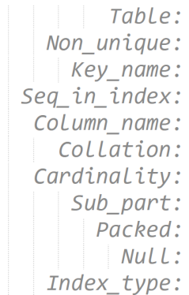
Table: user
Non_unique: 1
Key_name: index_name
Seq_in_index: 1
Column_name: username
Collation: A
Cardinality: 11
Sub_part: 10
Packed: NULL
Null:
Index_type: BTREE
Comment:
Index_comment:
Visible: YES
Expression: NULL
- 使用ALTER TABLE语句在username和age上创建名为index_u_a的索引；
ALTER TABLE user ADD INDEX index_u_a (username, age);
- 使用ALTER TABLE语句在addr字段上创建名为index_addr的全文索引；
ALTER TABLE user ADD FULLTEXT INDEX index_addr (addr);
- 使用DROP语句删除user表name字段上的唯一索引。
DROP INDEX username ON user;

- 联合索引左匹配原则验证性实验
- 导入示范数据库employees，方法见老师发word文件《导入示范数据库.docx》
- 使用《索引左匹配原则.sql》文件验证联合索引的左匹配原则，并分析每一条实验结果。
--情况一：全列匹配
EXPLAIN SELECT * FROM titles WHERE emp_no='10001' AND title='Senior Engineer' AND from_date='1986-06-26'\G
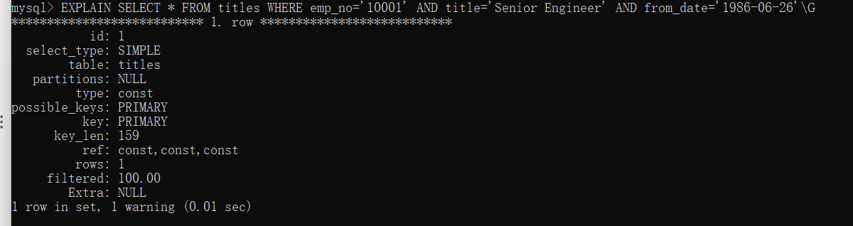
· type: const: 这是最佳的查询类型。因为索引是 PRIMARY KEY（唯一索引），当提供了所有三列的精确值时，MySQL 确信最多只会找到 一行 记录。
· · key: PRIMARY: 成功使用了主键索引。
· · key_len: 159: 这是索引三列的总长度。这证明了 emp_no、title 和 from_date 全部被用于索引查找。
· · 结论： 索引完全生效，效率最高。

--情况二 ：最左前缀匹配
EXPLAIN SELECT * FROM titles WHERE emp_no='10001'\G
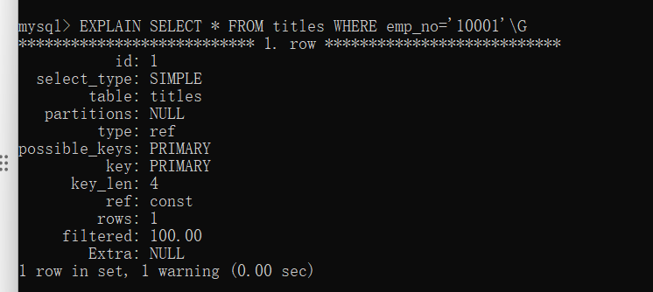
· type: ref: 这是一个高效的索引查找。ref 表示 MySQL 正在使用一个非唯一的索引（或唯一索引的前缀）来查找所有匹配 10001 的行。
· · key: PRIMARY: 成功使用了主键索引。
· · key_len: 4: （关键证据） 4 字节是 emp_no (INT类型) 这一列的长度。这证明 MySQL 只使用了索引的第一部分。
· · 结论： 索引生效，符合最左前缀原理。

--情况三：查询条件用到了索引中列的精确匹配，但中间某个条件未提供
EXPLAIN SELECT * FROM titles WHERE emp_no='10001'AND from_date='1986-06-26'\G

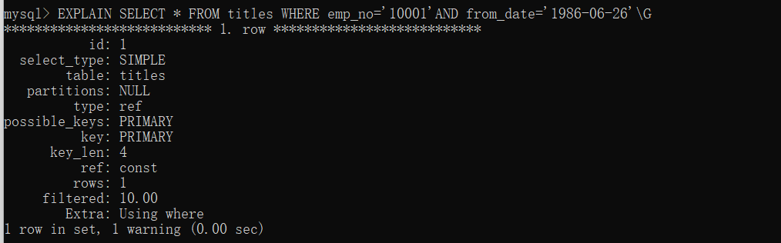
· type: ref: 索引被使用了。
· · key: PRIMARY: 成功使用了主键索引。
· · key_len: 4: （关键证据） 长度又是 4。这证明 MySQL 只使用了 emp_no 列。
· · Extra: Using where: 这个信息表明，MySQL 先通过索引找到了所有 emp_no=10001 的记录，然后在内存中（服务层）对这些结果进行额外过滤，以找出 from_date 匹配的行。
· · 结论： 索引部分生效。由于跳过了第2列 (title)，索引在第1列 (emp_no) 之后“断开”，第3列 (from_date) 无法被用于索引查找。
·
--情况四：查询条件中没有指定索引第一列
EXPLAIN SELECT * FROM titles WHERE from_date='1986-06-26' \G
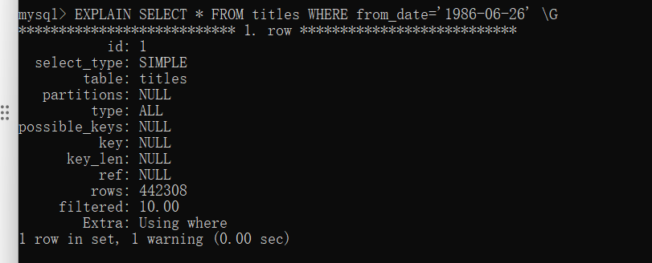
· type: ALL: 全表扫描。这是最差的查询类型。
· · key: NULL: NULL 表示没有使用任何索引。
· · rows: 442308: 预估需要扫描全表 44 万行。
· · 结论： 索引完全失效。因为查询条件没有包含最左侧的 emp_no 列，整个联合索引都无法被使用。
·

--情况五：匹配某列的前缀字符串
EXPLAIN SELECT * FROM titles WHERE emp_no='10001' AND title='Senior%' \G
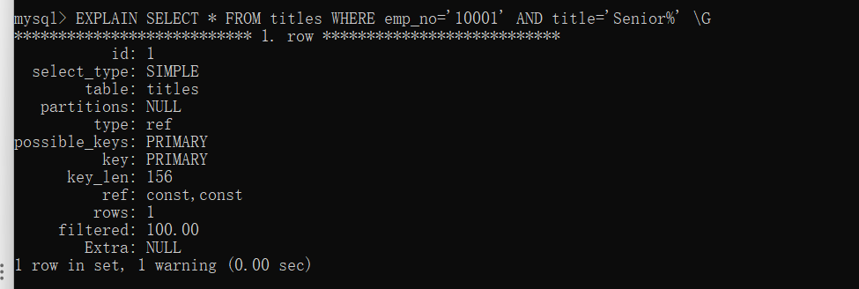
· type: ref: 高效的索引查找。
· · key: PRIMARY: 成功使用了主键索引。
· · key_len: 156: （关键证据） 这个长度远大于 4，它代表 emp_no (4 字节) + title (VARCHAR(50)) 的总长度。
· · ref: const,const: 引用了两个常量值。
· · 结论： 索引完全生效（使用了前两列）。它查找的是 emp_no 为 10001 且 title 字段一字不差地等于 Senior% 这个字符串的记录。

--情况六：范围查询
EXPLAIN SELECT * FROM titles WHERE emp_no<'10001' AND title='Senior Engineer'\G
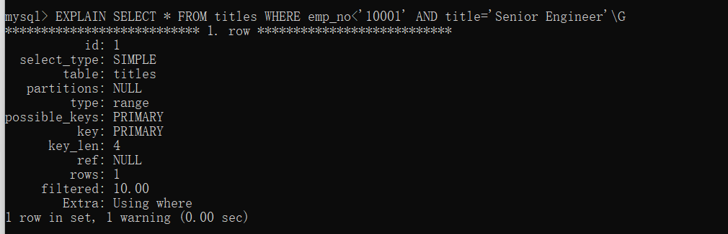
· type: range: 索引范围扫描。
· · key: PRIMARY: 成功使用了主键索引。
· · key_len: 4: （关键证据） 长度为 4，证明只使用了 emp_no 列。
· · Extra: Using where: 必须进行额外过滤。
· · 结论： 索引部分生效。这是一个重要规则：联合索引在第一个范围查询（<、>、LIKE '...' 等）的列之后就会停止。MySQL 使用 emp_no 进行了范围查找，但无法再使用 title 列的索引，必须手动过滤 title。
·
--情况七：查询条件中含有函数或表达式
EXPLAIN SELECT * FROM titles WHERE emp_no<'10001' AND left(title,6)='Senior'\G
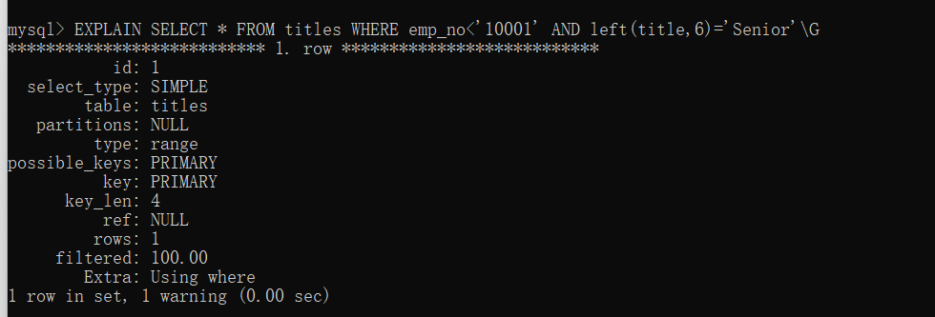
· type: range: 范围扫描。
· · key: PRIMARY: 成功使用了主键索引。
· · key_len: 4: 长度为 4，证明只使用了 emp_no 列。
· · Extra: Using where: 必须进行额外过滤。
· · 结论： 索引部分生效。emp_no 进行了范围扫描（同情况六）。title 列因为被 left() 函数包裹，导致 title 上的索引失效，必须进行 Using where 过滤。
·
EXPLAIN SELECT * FROM titles WHERE emp_no-1='10000'\G

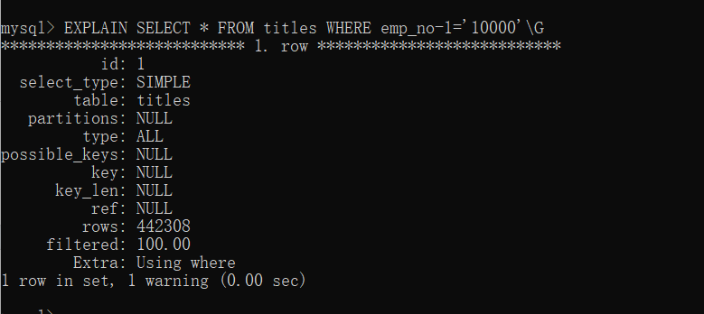
· type: ALL: 全表扫描。
· · key: NULL: 没有使用任何索引。
· · 结论： 索引完全失效。当对索引列 (emp_no) 进行任何计算或使用函数时，都会导致索引失效。MySQL 无法“反解”这个表达式，它必须扫描全表，对每一行的 emp_no 都减 1，然后去比较结果。
·

